Нефтеюганское районное муниципальное общеобразовательное бюджетное учреждение
«Сингапайская СОШ»

СОЦИАЛЬНЫЙ ПРОЕКТ
«Мир профессий»


Руководитель: Гришина О.Ю.,
классный руководитель 10 класса

Проблема выбора профессии всегда стояла перед старшеклассниками и их родителями, а в настоящее время становится более актуальной в связи с изменениями, происходящими в нашем обществе.
Выбирая профессию, необходимо учитывать не только модность и престижность, «денежность - неденежность» профессии, принцип «за компанию с друзьями», желание родителей продолжить династию, но и требования профессии к человеку и его индивидуальным особенностям. Ведь правильный выбор - это твоя карьера, твой успех и в конечном счете благополучие твоей семьи.
Через год мы заканчиваем школу. Очень не хочется ошибаться, столкнувшись с проблемой
выбора. Поэтому мы решили реализовать проект «Мир профессий».
Цель проекта: подготовка к выбору профессии.
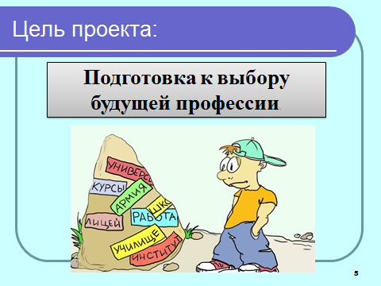
Задачи проекта:
1. Выявить свои интересы и склонности к тому или иному виду профессиональной деятельности. 2. Соотнести требования, которые предъявляет выбранная профессиональная сфера с собственными особенностями.
3. Получить информацию о профессиях, используя разные источники информации.
4. Познакомить учащихся младших классов
с наиболее популярными профессиями.
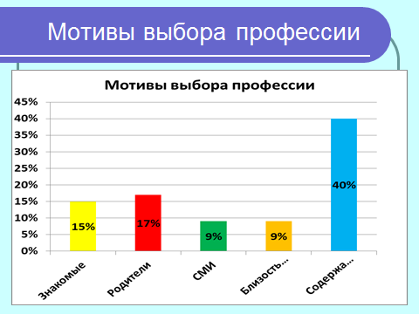
Как грамотно подойти к выбору профессии, чтобы потом избежать разочарований. 14-17 лет – возрастной период, когда человек должен определиться в профессиональном плане, выбрать профессию и учебное заведение, где он будет этой профессии обучаться.
Мы изучили мотивы выбора профессии, выяснили, что значительную роль в этом играют советы окружающих: 15% детей выбирают профессию под влиянием знакомых, 17 %— по совету родителей, 9% — под влиянием средств массовой информации. Еще 9% руководствуются малозначительными факторами, например, близостью вуза к дому. И

только 40% подростков выбирают профессию, ориентируясь на содержание деятельности.
К сожалению, многие подростки недостаточно знают о конкретных особенностях каждого вида
деятельности, и не всегда учитывают свои профессиональные интересы и склонности.
Выбирая профессию, следует исходить из своих природных склонностей и возможностей. Большинство профессий требуют определенных личных качеств. Чтобы лучше узнать свои возможности и способности, мы обратились к специалисту по профориентации в «Нефтеюганский центр занятости населения». 14 учащихся из 15 прошли тестирование.
После тестирования, специалист центра вручил нам психологический портрет каждого: мы получили характеристику темперамента, типа мышления, узнали, насколько развито аналитическое мышление, творческий потенциал, организаторские способности, стратегия поведения в конфликтной ситуации.
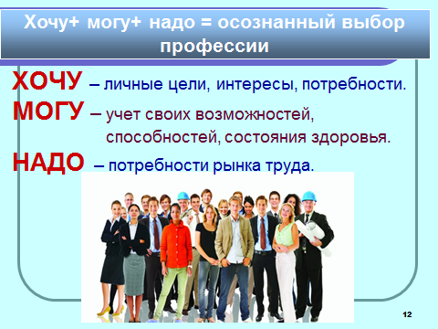
Смогли выявить интересы и склонности каждого к тому или иному виду профессиональной деятельности, сделали выводы. Мы узнали о востребованных профессиях на рынке труда в нашем регионе, о конкурентоспособности профессий, о возможных затруднениях при выборе профессии, получили рекомендации по правильному выбору профессии.
Не всякая модная профессия является востребованной на рынке труда и не всякая востребованная является конкурентоспособной. Конкурентоспособная профессия – это востребованная и хорошо оплачиваемая профессия
Мы поняли, если ты хочешь стать успешным в ЛЮБИМОМ деле, выбирай профессию в соответствии с индивидуальными склонностями, способностями и интересами.
Мы узнали - Хочу, могу, надо - это три слагаемых правильного выбора профессии. Осознанный выбор профессии – это такой выбор, при котором человек учитывает и личные устремления (хочу) и свои возможности (могу) и потребности общества в этой профессии в данный момент (надо).

Мы узнали, все профессии условно можно отнести к одному из 5-ти видов: человек-техника,
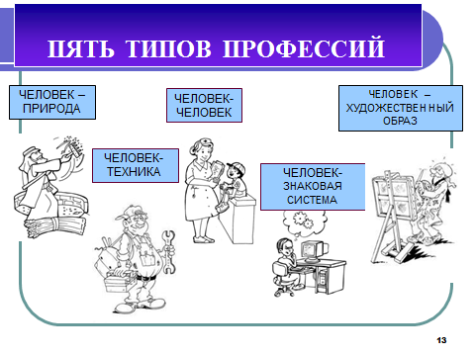
человек-человек, человек - знаковая система, человек - художественный образ, человек-природа.
Используя дифференциально-диагностический тест мы узнали: к типу профессий человек – человек у нас относятся 6 учащих, человек – художественный образ – 3, человек – техника - 4, человек - знаковая система – 4 учащихся.

Мы сопоставили желания учащихся с данными дифференциально-диагностического теста о типах профессий, выяснилось, что желания и тип профессии совпадают только у 93 % учащихся класса, а у 7 % не совпадают.
Учащиеся, у которых тип профессии и желания не совпали, изучат требования к выбранной ими
профессии, затем ещё раз познакомятся с перечнем профессий, которые им подходят по
результатам
В январе мы провели встречу с выпускниками, узнали много интересного и полезного. Мы узнали о первых сложностях, с которыми сталкиваются студенты, о секретах поступления, подготовки к экзаменам, особенностях учебного процесса ВУЗов, о студенческой жизни. Честно сказать, некоторые из нас задумались. На классных часах мы рассказали о профессиях наших родителей, расспросили родителей о престижных, востребованных профессиях. Каждый из нас составил для себя цифровую карту дизайна профессии будущего.
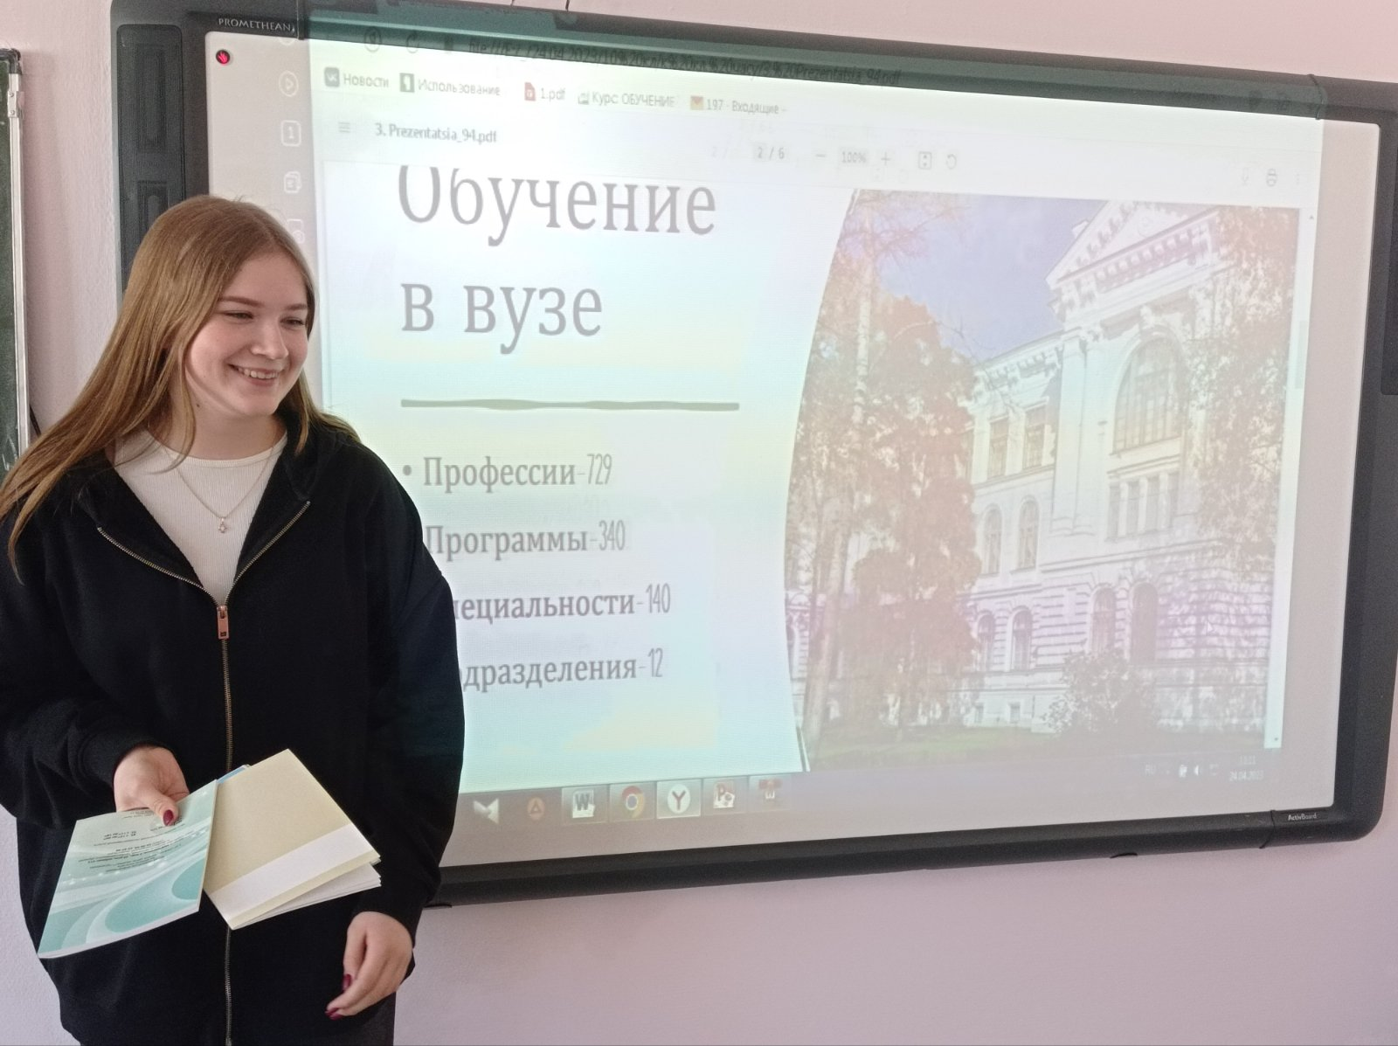

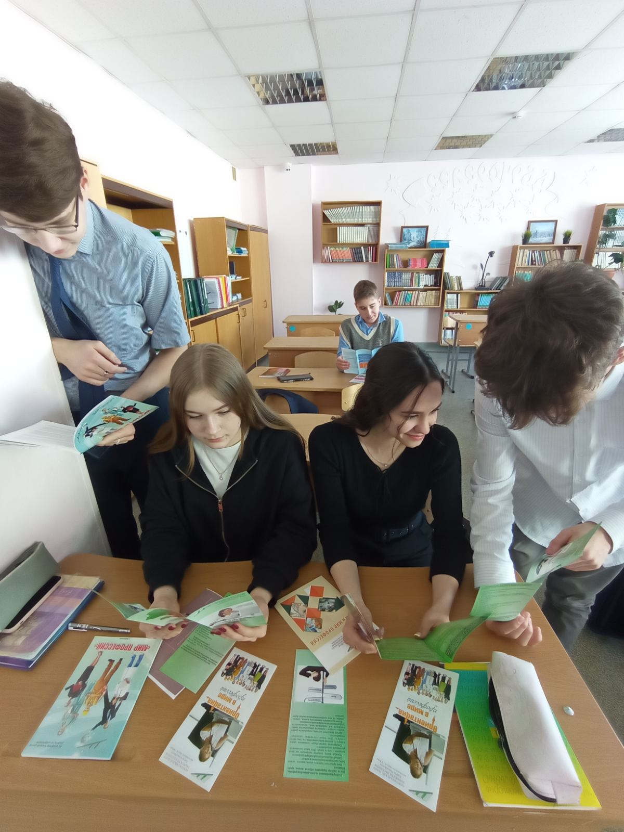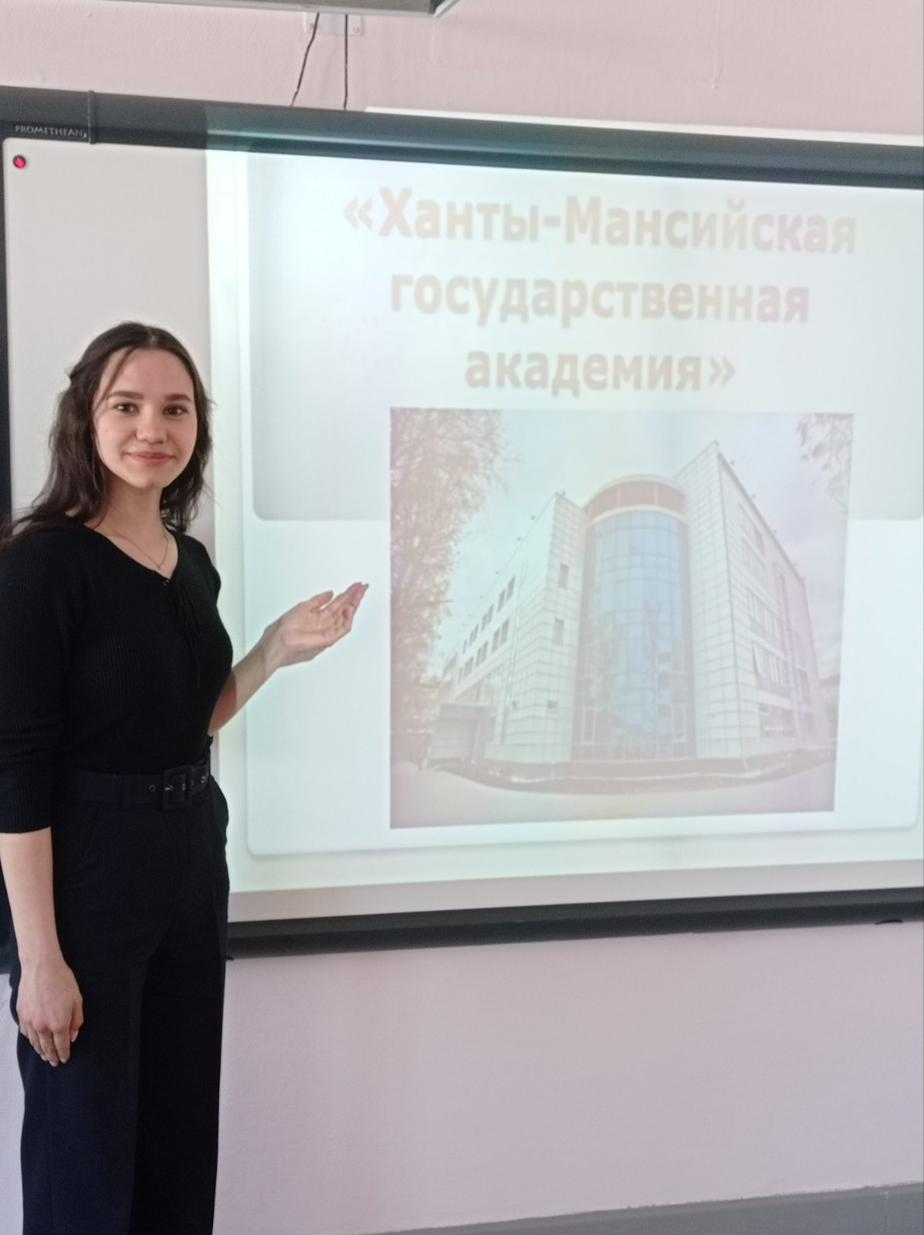

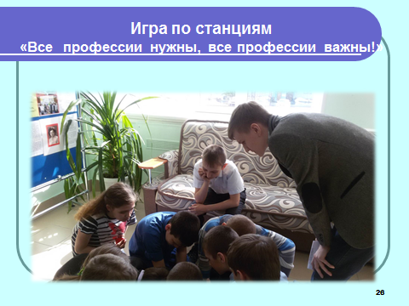
Кроме того, в Интернете мы нашли информацию о востребованных профессиях ХМАО-Югры. И это важно, так как некоторые после ВУЗа вернутся в округ.
Чем раньше человек начинает задумываться, размышлять о своём предназначении, есть вероятность, что ему будет проще определиться с будущей профессией.
Мы решили организовать и провести для учащихся 5ак и 5б классов игру по станциям «Лабиринт профессий». Подобрали интересный и познавательный материал для станций: «Угадай- ка», «Профессии любимых героев», «Таинственные слова», «Своя игра», «Все профессии важны».
В период весенних каникул мы прошли обучение по военно- патриотической программе дополнительного образования на территории «Центра подготовки к военной службе». И хотя 90% учащихся прошли курс обучения на «хорошо» и «отлично», кадровым военным мы тоже не станем. Это была профессиональная проба.

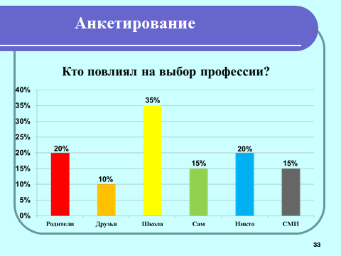
1. Мы провели анкету в начале года – в сентябре и в мае. Мы узнали, что в начале года с выбором
профессии определились – 54%
учащихся, к концу года - 73%. 35 %
учащихся указали, что на выбор
профессии влияние оказала школа, 20%
указали, на выбор повлияли родители,
15% - СМИ. 74% учащихся к концу года
определились с выбором профессии.

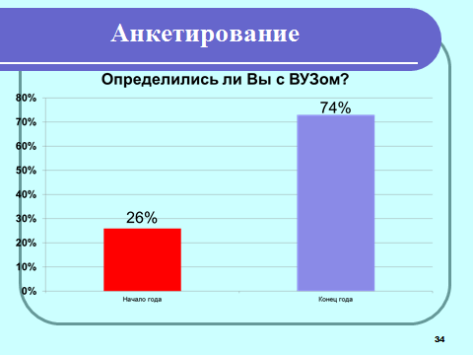
Таким образом, мы многое узнали интересного и полезного для себя из мира профессий.
Если у человека есть мечта и он твердо идет к своей цели, он обязательно ее достигнет.
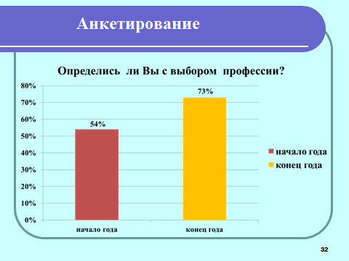
Но для этого нужно разобраться в себе, учесть свои сильные и слабые стороны, свои способности.

Наш проект помог некоторым ребятам самоопределиться с будущей профессией.
Пробуйте! Дерзайте!

